УПОТРЕБА ПОСТОЈЕЋИХ КЛАСА

Илустроваћемо, кроз више примера једноставних апликације, рад са већ постојећим класама и објектима. Важно је разумети основне концепте објектно оријентисаног програмирања кроз рад са класама и објектима пре него што се пређе на пројектовање и креирање класа.

АПЛИКАЦИЈА 1: Креирати апликацију која за унете координате центра и једне тачке која припада кружници рачуна обим круга.

У овим материјалима ће се користити програмски језик С# и његово развојно окружење Visual Studio. Бесплатно развојно окружење за потребе учења, окружење Visual Studio Community, може да се преузме са следеће адресе:

https://visualstudio.microsoft.com/free-developer-offers/

Када је окружење Visual Studio инсталирано на рачунару и покренуто, започињемо рад на креирању нове апликације следећим корацима:
- File / New / Project...
- изабрати тип апликације Windows Forms Application

У апликацију можемо да додајемо објекте других класа. Додаћемо четири поља за унос текста за унос улазних података: по две координате две тачке. По два поља ћемо груписати користећи објекте класе GoupBox зато што по две координате описују једну тачку. Додаћемо једно поље за унос текста за приказ резултата. Додаћемо дугме.

Објекти се додају тако што се превуку на апликацију из помоћног прозора Toolbox (уколико овај помоћни прозор није видљив, укључимо га тако што га пронађемо на падајућем менију View).

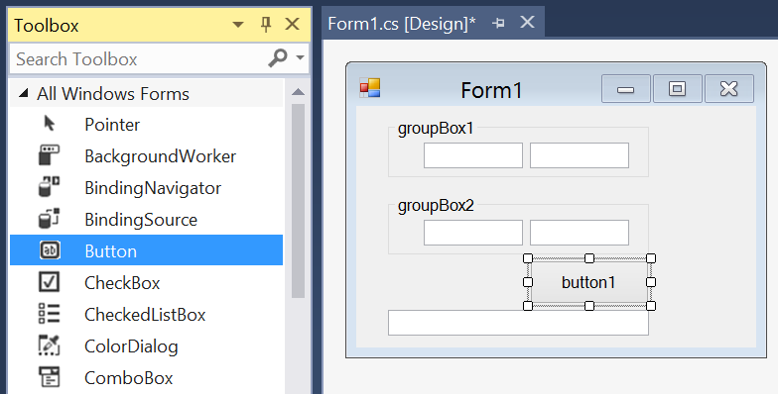

Приликом покретања апликације ћемо подесити вредности својства ових објеката. Списак догађаја за које можемо да програмирамо реакције се налази испод муње у помоћном прозору Properties (уколико овај помоћни прозор није видљив, укључимо га тако што га пронађемо на падајућем менију View).

Да бисмо добили оквир за писање програмског кода који је реакција на догађај, у овом случају догађај покретања апликације, морамо да урадимо двоклик на бели просто десно од назива догађаја. Догађај покретања апликације је догађај објекта Form1 (мора да буде означен у помоћном прозору Properties) је догађај Load.
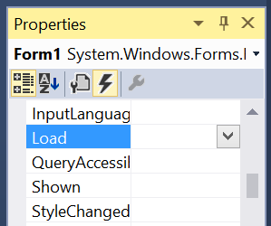

Вратимо се на дизајн: клик на картицу Form1.cs [Design]. За дугме је подразумевани догађај клик на њега, па не морамо да идемо у помоћни прозор Properties и тражимо догађај под муњом, него само урадимо двоклик на дугме. Добили смо простор за писање програмског кода.

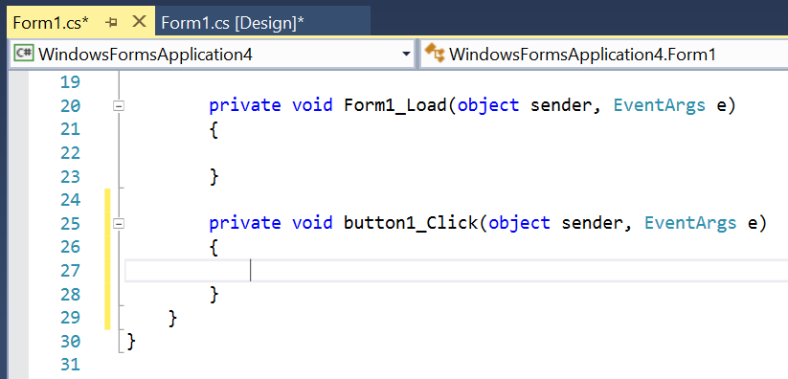

Уносимо команде којима подешавамо својства објеката који су део графичког интерфејса апикације у догађај који одговара покретању апликације и додајемо команде којима решавамо конкретан проблем - на основу унетих координата центра и једне тачке на кружници рачунамо обим.

private void Form1_Load(object sender, EventArgs e)
{
Text = "Obim kruga";
groupBox1.Text = "Koordinate centra";
groupBox2.Text = "Koordinate tacke na kruznici";
button1.Text = "Obim";
}

private void button1_Click(object sender, EventArgs e)
{
//ulaz
double x0 = Convert.ToDouble(textBox1.Text);
double y0 = Convert.ToDouble(textBox2.Text);
double x1 = Convert.ToDouble(textBox3.Text);
double y1 = Convert.ToDouble(textBox4.Text);

//obrada
double r;
r = Math.Sqrt((x1 - x0) * (x1 - x0) + (y1 - y0) * (y1 - y0));
double o = 2 * r * Math.PI;

//izlaz
textBox5.Text = "Obim: " + o.ToString();
}

Програм ће лепо да ради уколико унесемо, како је очекивано, бројеве.

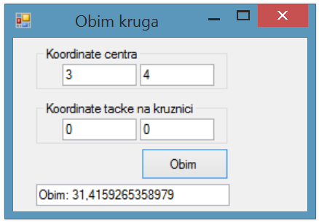

Проблем настаје ако у поља за унос текста унесемо бројеве речима, или унесемо било шта друго што није текст који се састоји само од цифара.

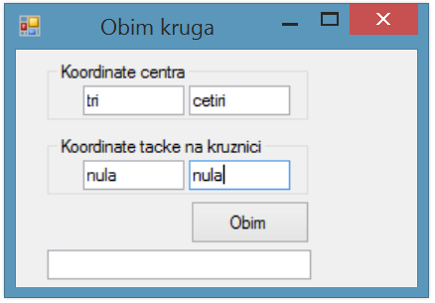

Долази до грешке када се покуша конверзија текстуалног податка у број. Конверзија се обавља позивом методе ToDouble класе Convert. Ова конверзија је могућа само када се текст састоји од цифара. Због ове грешке пуца програм.

Можемо да допунимо програм тако да предвиди и обради ову грешку додајући try-catch блок. У објектно оријентисаном програмирању је и грешка објекат. Све команде наведемо у try блоку, а у catch блоку ухватимо грешку уколико је до ње дошло.

Грешка је објекат класе Exception и има своје својство Message, текстуални податак који описује грешку.

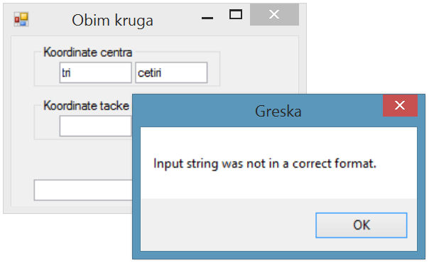

private void Form1_Load(object sender, EventArgs e)
{
Text = "Obim kruga";
groupBox1.Text = "Koordinate centra";
groupBox2.Text = "Koordinate tacke na kruznici";
button1.Text = "Obim";
}

private void button1_Click(object sender, EventArgs e)
{
try
{
//ulaz
double x0 = Convert.ToDouble(textBox1.Text);
double y0 = Convert.ToDouble(textBox2.Text);
double x1 = Convert.ToDouble(textBox3.Text);
double y1 = Convert.ToDouble(textBox4.Text);

//obrada
double r;
r = Math.Sqrt((x1 - x0) * (x1 - x0) + (y1 - y0) * (y1 - y0));
double o = 2 * r * Math.PI;

//izlaz
textBox5.Text = "Obim: " + o.ToString();
}
catch (Exception izuzetak)
{
MessageBox.Show(izuzetak.Message, "Greska");
}
}

АПЛИКАЦИЈА 2: Креирати апликацију која приказује у листи све целобројне вредности из текстуалног фајла који се налазе унутар унетог интервала (a,b).

Не морамо да користимо подразумевана имена објеката које додајемо у апликацију. Можемо за поља за унос тескта да променимо вредности својста Name, тако да се поља зову другачије и да им назив огдовара податку који се кроз њих уноси. Префикс новог назива је згодно да буде скраћеница назива класа, нпр. tb за TextBox.

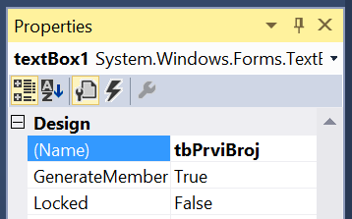

Креираћемо фајл са бројевима као део апликације. Потребно је изабрати Add/New Item.../Text File након што се кликне десни тастер миша над називом пројекта у помоћном прозору Solution Explorer (уколико овај помоћни прозор није видљив, укључимо га тако што га пронађемо на падајућем менију View).

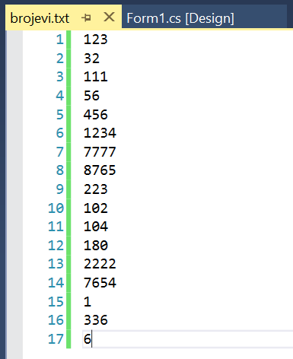

Текстуални фајл сачувати у фолдеру bin/Debug унутар фолдера апликације уколико желите да користите само његов назив. Или га сачувати тамо где је подразумевано, па прекопирати целу путању и додати знак @ испред ње, на пример:

@"c:\users\dusa\documents\visual studio 2015\Projects\WinApp5\WinApp5\brojevi.txt"

За рад са текстуалним фајловима нам требају објекти класа StreamReader и StreamWriter. Ове класе се налазе у именском простору који није подразумевано укључен у нову апликацију, па је потребно да додамо одговарајућу команду:

using System.IO;

Да бисмо читали податке из фајла креирамо објекат класе StreamReader. За читање користимо његову методу ReadLine, а за проверу да ли смо дошли до краја фајла користимо својство, податак, EndOfStream.
У листу, објекат класе ListBox, додајемо нови елемент тако што у његово својство Items, које је сложеног типа и састоји се од више података, нови додајемо позивом методе Add.

Следи код апликације.

private void button1_Click(object sender, EventArgs e)
{
try
{
int a = Convert.ToInt32(tbPrviBroj.Text);
int b = Convert.ToInt32(tbDrugiBroj.Text);
StreamReader f = new StreamReader("brojevi.txt");
while (!f.EndOfStream)
{
int br = Convert.ToInt32(f.ReadLine());
if (a < br && br < b)
listBox1.Items.Add(br.ToString());
}
f.Close();
}
catch (Exception izuzetak)
{
MessageBox.Show(izuzetak.Message);
}
}

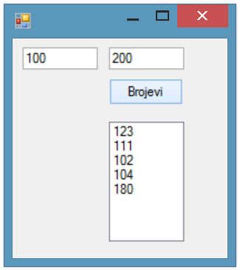

АПЛИКАЦИЈА 3: У фајлу се чувају плате радника једне компаније. Приказати износе плата које су веће од просечне плате свих радника.

Како два пута морамо да прођемо кроз исте податке, једном да израчунамо просек, а други пут да издвојимо веће од просека, користићемо динамички низ који је објекат класе List.

List<double> a = new List<double>();

private void Form1_Load(object sender, EventArgs e)
{
StreamReader f = new StreamReader("plate.txt");
while (!f.EndOfStream)
{
double plata = Convert.ToDouble(f.ReadLine());
a.Add(plata);
listBox1.Items.Add(plata.ToString("0.00"));
}
f.Close();
}

private void button1_Click(object sender, EventArgs e)
{
double prosek = 0;
for (int i = 0; i < a.Count; i++)
{
prosek += a[i];
}
prosek /= a.Count;

listBox1.Items.Clear();
for (int i = 0; i < a.Count; i++)
{
if (a[i] > prosek)
listBox1.Items.Add(a[i].ToString("0.00"));
}

button1.Enabled = false;
}

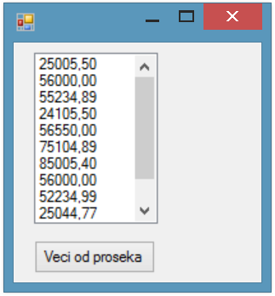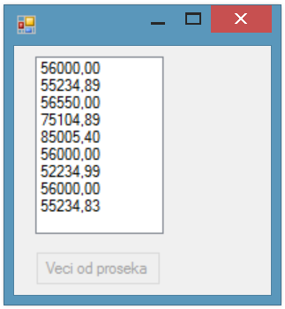

АПЛИКАЦИЈА 4: Креирати апликацију у којој се црта слово М у правоугаоној области коју корисник дефинише тако што притисне тастер миша у једној, а отпусти у другој тачки дијагонале. Боја слова се бира из дијалога за избор боја.

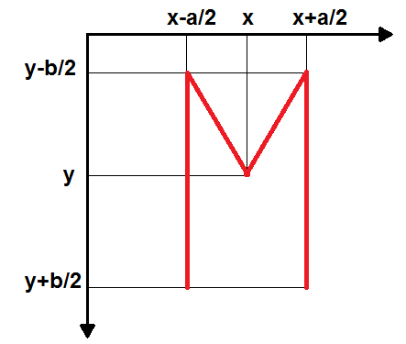

Да бисмо цртали неопходан нам је објекат типа Pen који има своје својство Color за подешавање боје. Цртамо линије употребом методе DrawLine класе Graphics чији објекат креирамо када треба да цртамо.

Pen olovka;

private void Form1_Load(object sender, EventArgs e)
{
olovka = new Pen(Color.Black);
}

private void button1_Click(object sender, EventArgs e)
{
colorDialog1.ShowDialog();
olovka.Color = colorDialog1.Color;
}

Point t;

private void Form1_MouseDown(object sender, MouseEventArgs e)
{
t.X = e.X;
t.Y = e.Y;
}

private void Form1_MouseUp(object sender, MouseEventArgs e)
{
int x = (t.X + e.X) / 2;
int y = (t.Y + e.Y) / 2;
int a = Math.Abs(t.X - e.X);
int b = Math.Abs(t.Y - e.Y);
Graphics g = CreateGraphics();
g.DrawLine(olovka, x - a / 2, y + b / 2, x - a / 2, y - b / 2);
g.DrawLine(olovka, x - a / 2, y - b / 2, x, y);
g.DrawLine(olovka, x, y, x + a / 2, y - b / 2);
g.DrawLine(olovka, x + a / 2, y - b / 2, x + a / 2, y + b / 2);
}

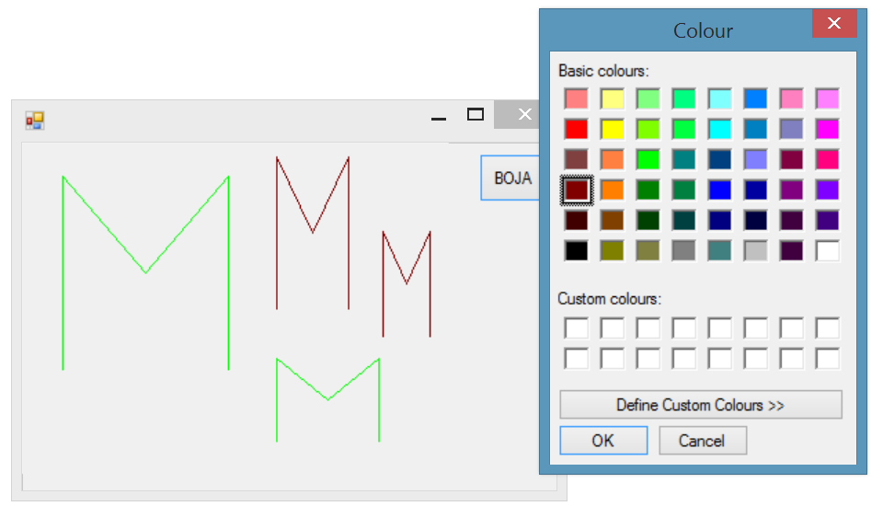

АПЛИКАЦИЈА 5: Креирати апликацију у којој се појављује куглица на месту где корисник кликне мишем. Након тога куглица пада на земљу.

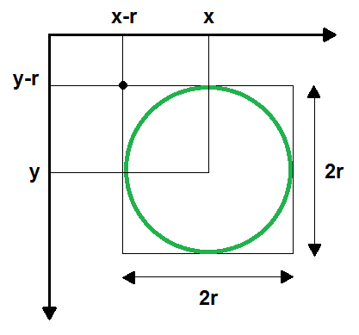

int x, y;
int r = 20;
SolidBrush cetka = new SolidBrush(Color.Green);

private void Form1_MouseClick(object sender, MouseEventArgs e)
{
x = e.X;
y = e.Y;
timer1.Start();
}

private void timer1_Tick(object sender, EventArgs e)
{
Graphics g = CreateGraphics();
g.Clear(BackColor);
y += 3;
g.FillEllipse(cetka, x - r, y - r, 2 * r, 2 * r);
if (y > ClientRectangle.Height - r) timer1.Stop();
}

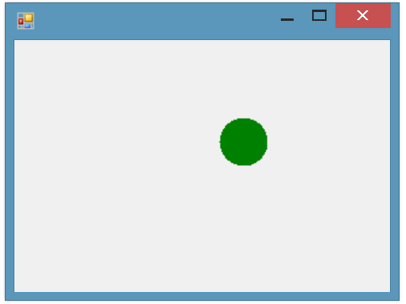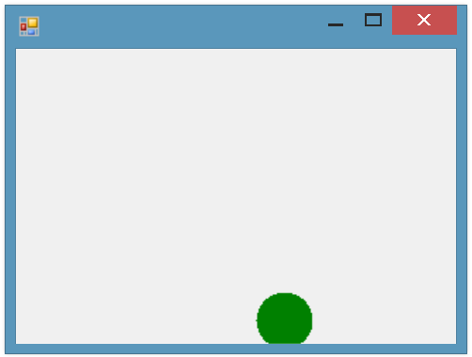

СИСТЕМАТИЗАЦИЈА

Можемо да систематизујемо у једној табели елементе које смо имали у раду са класама и објектима у наведеним примерима. Напомена: нису набројани сви.

Класа | Form1  GroupBox  TextBox  Button  Exception  Convert  Math  MessageBox  Pen  ColorDialog  MouseEventArgs  SolidBrush  Timer
Структура | Point  Color
Објекат са декларацијом | GroupBox groupBox1;  GroupBox groupBox2;  TextBox textBox1;  TextBox textBox2;  TextBox textBox3;  Exception izuzetak  StreamReader f  List<double> a  Pen olovka;  Point t;  MouseEventArgs e  SolidBrush cetka
Позив констурктора | textBox1 = new TextBox();  f = new StreamReader("brojevi.txt");  a = new List<double>();  olovka = new Pen(Color.Black);  cetka = new SolidBrush(Color.Green);
Приступ податку објекта | Text (својствао објекта класе Form1)  groupBox1.Text  groupBox2.Text  button1.Text  textBox1.Text  izuzetak.Message  tbPrviBroj.Text  f.EndOfStream  listBox1.Items  a.Count  button1.Enabled  olovka.Color  colorDialog1.Color  t.X  e.X  t.Y  e.Y  BackColor (својствао објекта класе Form1)
Позив методе објекта | o.ToString()  f.ReadLine()  f.Close();  Items.Add(. . .)  a.Add(plata);  Items.Clear();  g.DrawLine(. . .);  colorDialog1.ShowDialog();  g.FillEllipse(. . .)  g.Clear(. . .);  timer1.Start();  timer1.Stop();
Позив методе директно из  класе или структуре | Convert.ToDouble(. . .)  Math.Sqrt(. . .)  MessageBox.Show(. . .);  Convert.ToInt32(. . .)  Math.Abs(. . .)

